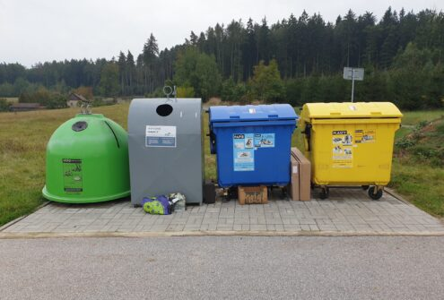

Kam s ním?

ekologická přednáška
na téma
Jak třídit odpad?

3.3.2022 v 17 hodin
v Obecním domě

